
Avance proyecto del primero al Segundo Corte - BEVS Turno Bank,
Gestión de Turnos

Presentado por:
Brayan David Solis
Leidy Sofia Agredo
Victor Alfonso Pino
Yilmer Eduardo Guaca

Docente:
Leidy Mariani Dorado Flórez

Corporación Universitaria Comfacauca – Unicomfacauca
Ingeniería de Sistemas
Popayán, Cauca
2026
TABLA DE CONTENIDO

1. INTRODUCCIÓN 3
2. DESCRIPCIÓN DEL AVANCE 3
2.1. Evolución Del Sistema 3
2.2. Partes Del Sistemas Implementadas 3
2.3. Funcionalidades Operativas 4
2.4. Componentes No Implementados 4
3. ARQUITECTURA ACTUALIZADA 5
3.1. Diagrama Del Sistema 5
3.2. Relación entre servicios 5
3.3. Cambios Respecto al primer avance 6
4. COMUNICACIÓN ENTRE SERVICIOS 6
4.1. Tipo De Comunicación 6
4.2. Endpoints Utilizados. 7
4.3. Flujo Completo De Interacción Entre Servicios. 7
4.4. Decisiones Tomadas En La Implementación. 8
4.5. Configuración Del Entorno 8
4.6. Gestión De Configuraciones Como Credenciales, Puertos O Conexiones. 9
4.7. Cómo Se Asegura La Portabilidad Del Sistema 10

INTRODUCCIÓN
En el primer Avance se realizó el análisis del problema y se propuso una arquitectura basada en microservicios para un sistema de gestión de turnos. En este segundo Avance se presenta el avance funcional del sistema, evidenciando la implementación real de los servicios y la comunicación entre ellos dentro de un entorno distribuido.

Descripción del avance

Evolución Del Sistema
En el primer corte se planteó una arquitectura teórica basada en microservicios, contemplando componentes como autenticación, gestión de turnos, sucursales y notificaciones. Además, se definió el uso de comunicación síncrona mediante servicios REST y la posibilidad de incorporar comunicación asíncrona basada en eventos.

Para el segundo corte, se inició la implementación de esta arquitectura en un entorno real utilizando contenedores Docker. Se añadió el servicio de notificaciones (notification-service), el cual ya se encuentra en ejecución; sin embargo, actualmente no realiza funciones activas. Por otro lado, el bróker de eventos RabbitMQ se encuentra en proceso de implementación, por lo que aún no está configurado ni integrado en el sistema. Debido a esto, la comunicación asíncrona entre los microservicios todavía no ha sido puesta en funcionamiento.

Partes Del Sistemas Implementadas
Actualmente el sistema cuenta con una implementación parcial de una arquitectura basada en microservicios, en la cual se han desarrollado los siguientes componentes:
- API Gateway como punto de entrada al sistema
- Auth-Service para la autenticación de usuarios
- Turno-Service para la gestión de turnos
- Sucursal-Service para la administración de sucursales
- Notification-Service agregado y en ejecución (sin procesamiento de eventos por el momento)

Funcionalidades Operativas
El sistema actualmente cuenta con funcionalidades básicas que permiten la gestión de usuarios, turnos y sucursales. Estas funcionalidades evidencian un avance en la integración de algunos servicios y el funcionamiento inicial del sistema BEVS en un entorno distribuido.

Actualmente, el sistema permite:
- El registro de usuarios
- El inicio de sesión (autenticación)
- La creación de turnos
- La creación y gestión de sucursales

Componentes No Implementados
Aunque el sistema cuenta con funcionalidades operativas, aún existen componentes en desarrollo o pendientes de implementación. Estos elementos son importantes para mejorar la experiencia del usuario y fortalecer la robustez del sistema.
Actualmente, se encuentran pendientes:
- La implementación del envío de notificaciones (como correos electrónicos), ya que por el momento la información solo se almacena en la base de datos. Este proceso estará ligado a la futura comunicación entre servicios basada en eventos, lo que permitirá automatizar acciones como el envío de notificaciones cuando se cree un turno
- La integración completa del frontend con todos los servicios disponibles
- La validación de datos entre servicios, por ejemplo, verificar que la sucursal exista al momento de crear un turno

Arquitectura actualizada

Diagrama Del Sistema
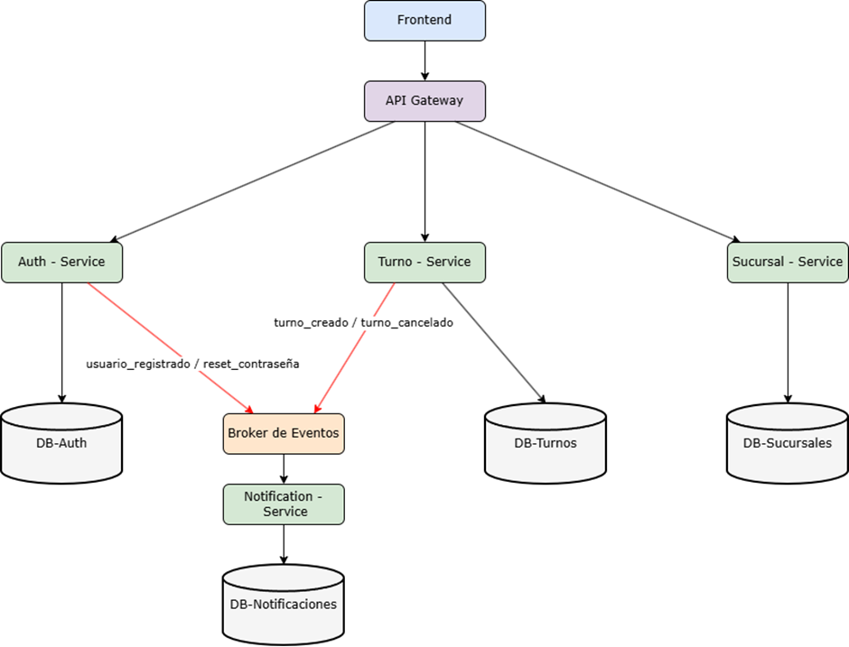

Relación entre servicios

El sistema funciona mediante una arquitectura de microservicios, donde cada componente cumple una función específica y se comunica con los demás a través de mecanismos principalmente síncronos. Este enfoque permite un bajo acoplamiento entre los servicios, ya que cada uno gestiona su propia lógica de negocio.

El flujo general del sistema para la creación de un turno es el siguiente:
- El cliente envía una solicitud al API Gateway
- El API Gateway redirige la petición al microservicio correspondiente
- El Turno-Service recibe la solicitud y ejecuta un middleware de verificación para validar el acceso del usuario mediante token
- Una vez validado, el Turno-Service procesa la lógica de negocio para la creación del turno
- Finalmente, la información del turno es almacenada en la base de datos

Cambios Respecto al primer avance

En el primer avance se había propuesto el uso de Service Discovery para la comunicación entre los microservicios. Sin embargo, en la implementación actual este componente no se incluyó.

En su lugar, se utilizó Docker, ya que permite gestionar los servicios en contenedores y facilita su ejecución en un mismo entorno. Además, Docker permite que los contenedores se comuniquen entre sí mediante el uso de nombres dentro de la misma red, lo que hizo innecesario agregar una herramienta adicional para el descubrimiento de servicios.

comunicación entre servicios

Tipo De Comunicación

El sistema utiliza comunicación síncrona mediante servicios REST para el intercambio de información entre los microservicios. Este tipo de comunicación se basa en solicitudes HTTP, donde un servicio envía una petición y espera una respuesta inmediata.

En el caso de la creación de turnos, el cliente envía una solicitud al API Gateway, el cual actúa como intermediario y redirige la petición al Turno-Service. Durante este proceso, la información viaja a través de la red en formato JSON, permitiendo una comunicación clara y estructurada entre los componentes del sistema.

El Turno-Service recibe la solicitud, procesa la información y devuelve una respuesta que sigue el mismo flujo de regreso hasta el cliente. Este tipo de comunicación garantiza que cada solicitud tenga una respuesta inmediata, facilitando la interacción directa entre los servicios.

Endpoints Utilizados.

El microservicio de turnos expone los siguientes endpoints para la gestión de turnos:
- POST /api/turnos → Crear un nuevo turno = Requiere autenticación (token)
- GET /api/turnos → Obtener la lista de turnos = Requiere autenticación (token)
- GET /api/turnos/: turnoId → Obtener un turno específico por su ID
- PUT /api/turnos/: turnoId → Actualizar un turno existente = Requiere autenticación (token)
- DELETE /api/turnos/: turnoId → Eliminar un turno = Requiere autenticación y rol de administrador o moderador

Flujo Completo De Interacción Entre Servicios.

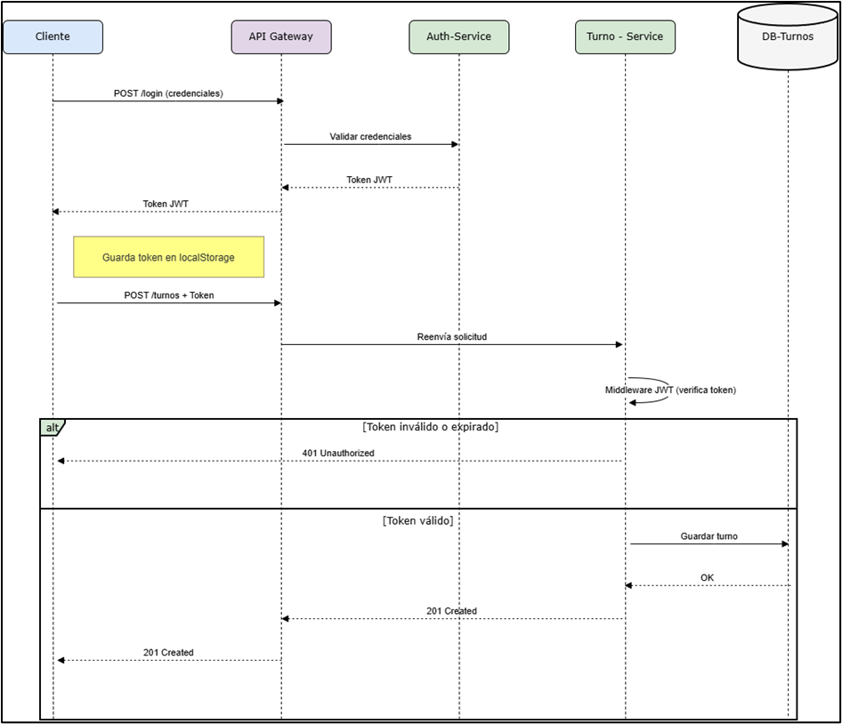

Decisiones Tomadas En La Implementación.

Durante el desarrollo del sistema se tomaron diversas decisiones de diseño e implementación con el objetivo de garantizar escalabilidad y mantenibilidad.
En primer lugar, se optó por una arquitectura basada en microservicios, permitiendo dividir el sistema en componentes independientes (como autenticación, gestión de turnos y sucursales). Esta decisión facilita el desacoplamiento entre módulos, mejora la escalabilidad del sistema y permite que cada servicio evolucione de manera independiente.

Asimismo, se decidió utilizar contenedores Docker para el despliegue de los servicios. Esta elección garantiza la portabilidad del sistema, asegurando que pueda ejecutarse de manera consistente en diferentes entornos sin problemas de compatibilidad. Adicionalmente, el uso de Docker Compose permite la ejecución conjunta de los servicios, facilitando su configuración.

En cuanto a la gestión de configuraciones, se implementó el uso de variables de entorno mediante archivos. env, con el fin de separar la configuración del código fuente. Esto mejora la seguridad al evitar la exposición de credenciales y permite adaptar fácilmente el sistema a distintos entornos como desarrollo y pruebas.

Finalmente, se incorporó el uso de un API Gateway para centralizar el acceso a los diferentes servicios del sistema. Esta capa permite gestionar las solicitudes entrantes, simplificar la interacción del cliente con el sistema y organizar la comunicación hacia los microservicios.

Configuración Del Entorno

El proyecto utiliza archivos. env gestionados por la librería dotenv. Esta estrategia permite desacoplar el código fuente de la configuración específica garantizando seguridad y flexibilidad
categorización de las variables
estas variables se dividen en tres pilares fundamentales

Categoría | Variables | Propósito
Servidor | PORT, JWT_SECRET | Define puertos de escucha y la clave maestra para la validación de tokens de seguridad
Persistencia | USER_DB, PASS_DB, SERVER_DB, DB_NAME | Credenciales críticas para conexión con la base de datos MongoDB Atlas. Permite que cada servicio tenga su propia base de datos

Gestión De Configuraciones Como Credenciales, Puertos O Conexiones.

La gestión de configuraciones en el sistema se realiza mediante el uso de variables de entorno, las cuales permiten definir parámetros como credenciales, puertos y conexiones externas sin necesidad de incluirlos directamente en el código fuente. Este enfoque sigue buenas prácticas de desarrollo, ya que separa la lógica de la aplicación de su configuración.

Las variables de entorno se almacenan en archivos. env, donde se especifican valores como el puerto de ejecución del servicio (PORT), las credenciales de acceso a la base de datos (USER_DB, PASS_DB) y la dirección del servidor (SERVER_DB).

Durante la ejecución, la aplicación accede a estas variables a través del entorno del sistema (por ejemplo, mediante process.env en Node.js), lo que permite que los valores puedan modificarse sin alterar el código. En entornos contenerizados, como Docker, estas variables son inyectadas a los servicios mediante archivos de configuración como docker-compose.yml.

Este mecanismo proporciona múltiples ventajas, entre ellas:
- Mayor seguridad, al evitar la exposición de credenciales en el código fuente
- Portabilidad, permitiendo ejecutar la misma aplicación en diferentes entornos con configuraciones distintas

En el contexto de arquitecturas basadas en microservicios, cada servicio puede contar con su propio conjunto de variables de entorno, lo que permite una configuración independiente y adecuada a sus necesidades específicas, mejorando la escalabilidad y mantenibilidad del sistema.

Cómo Se Asegura La Portabilidad Del Sistema

La portabilidad del sistema se asegura mediante el uso de tecnologías y prácticas que permiten ejecutar la aplicación en diferentes entornos sin necesidad de modificar su código fuente. En este proyecto, se implementó la portabilidad principalmente a través del uso de contenedores Docker, variables de entorno y herramientas de orquestación como Docker Compose.

En primer lugar, Docker permite encapsular la aplicación junto con todas sus dependencias, librerías y configuraciones necesarias dentro de un contenedor, garantizando que su comportamiento sea consistente del entorno donde se despliegue. De esta manera, se elimina la dependencia de configuraciones específicas del sistema operativo o del hardware.

En segundo lugar, el uso de variables de entorno permite desacoplar la configuración del código, facilitando la adaptación del sistema a distintos entornos como desarrollo, pruebas o producción. Esto evita la necesidad de realizar cambios en la lógica de la aplicación cuando se requiere modificar parámetros como credenciales, direcciones de servicios o puertos.

Finalmente, Docker Compose permite definir y gestionar múltiples servicios de manera centralizada, asegurando que todos los componentes del sistema (como bases de datos, servicios backend y sistemas de mensajería) se ejecuten de forma coordinada y con configuraciones consistentes en cualquier entorno.

En conjunto, estas prácticas garantizan que el sistema sea portable, reproducible y fácil de desplegar en diferentes infraestructuras, cumpliendo con los principios fundamentales de las arquitecturas modernas basadas en microservicios.

